Problema nr. 1 (simulare 1.02.2013 EN – BUCUREȘTI)
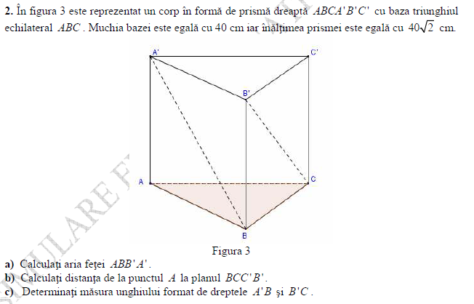
Barem Problema nr. 1 (simulare 1.02.2013 EN – BUCUREȘTI)
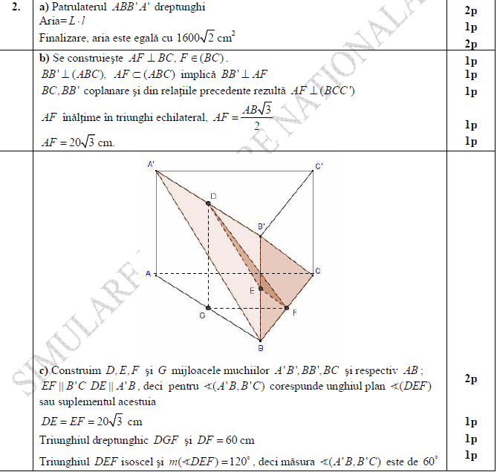

Problema nr. 2 (CONCURS LAURENTIU PANAITOPOL 2012-BUCURESTI)
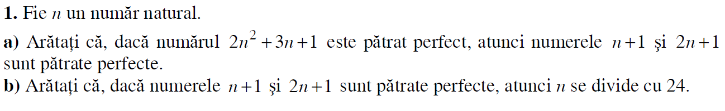
Barem Problema nr. 2 (CONCURS LAURENTIU PANAITOPOL 2012-BUCURESTI)
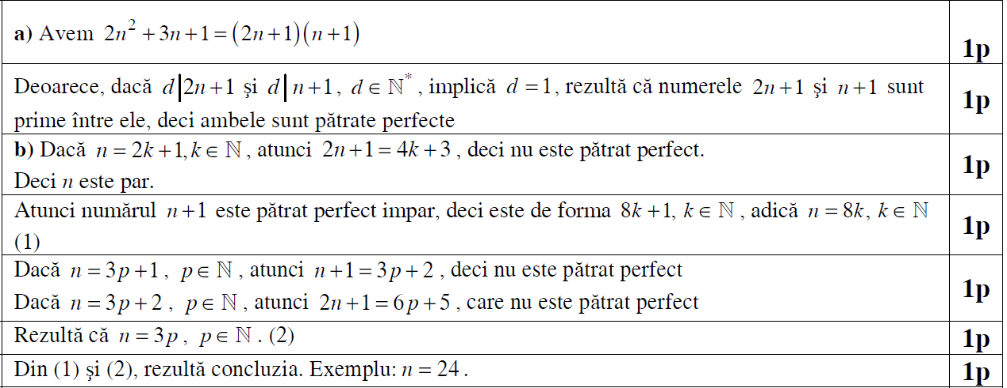

Problema nr. 3 (CONCURS LAURENTIU PANAITOPOL 2012-BUCURESTI)

Barem Problema nr. 3 (CONCURS LAURENTIU PANAITOPOL 2012-BUCURESTI)

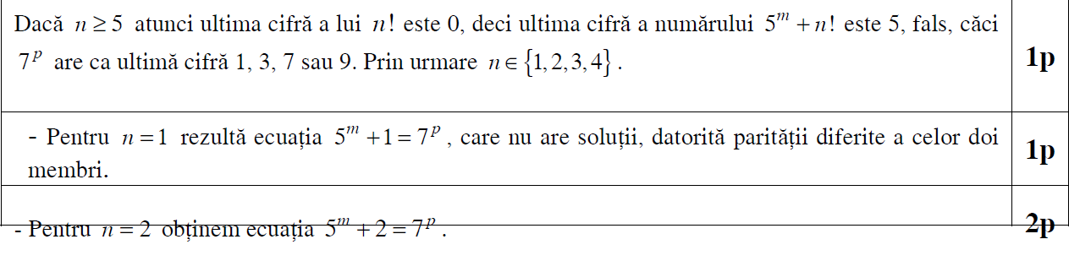

Problema nr. 4 (Manual) (Enunț și barem de corectare)
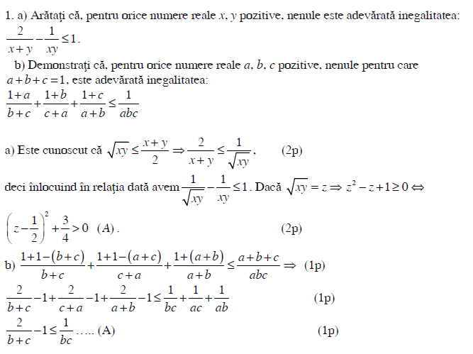
Problema nr. 5 (RMT / 11 2011) (Enunț și barem de corectare)
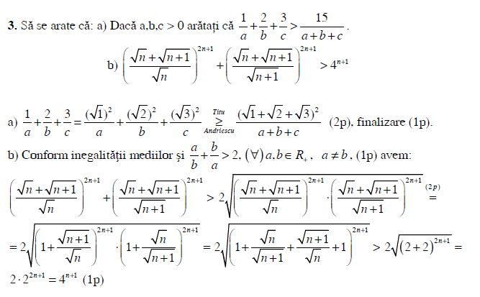
Problema nr. 6 (GM / 11/ 2011) 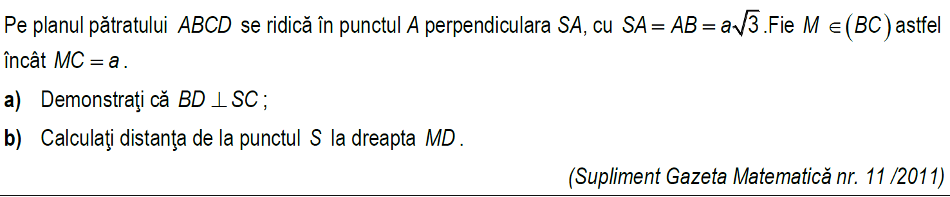
Barem Problema nr. 6 (GM / 11/ 2011)
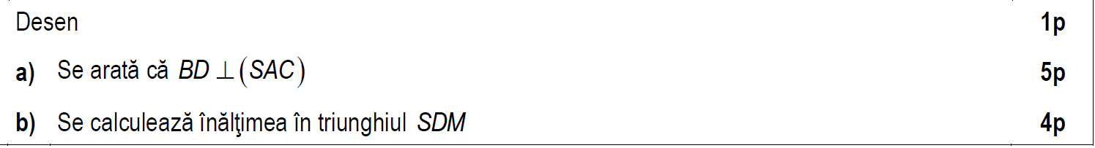
Problema nr. 7 (GM / 10/ 2011)
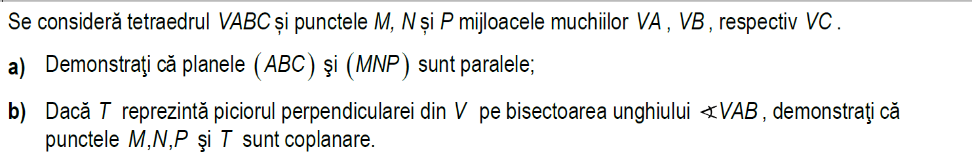
Barem Problema nr. 7 (GM / 10/ 2011)
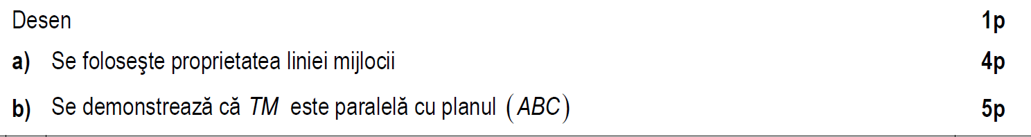
Problema nr. 8 (GM / 10/ 2011)
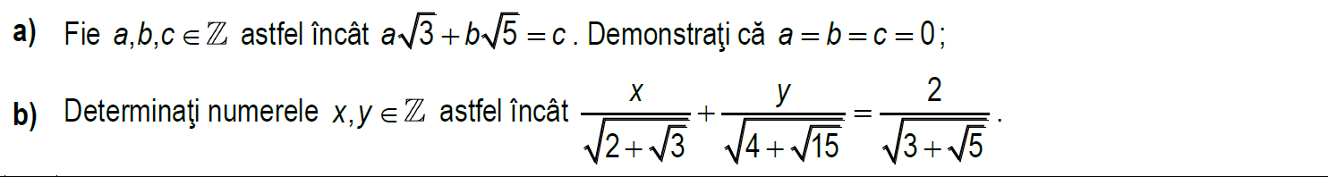
Barem Problema nr. 8 (GM / 10/ 2011)

Problema nr. 9 (GM / 1/ 2011)
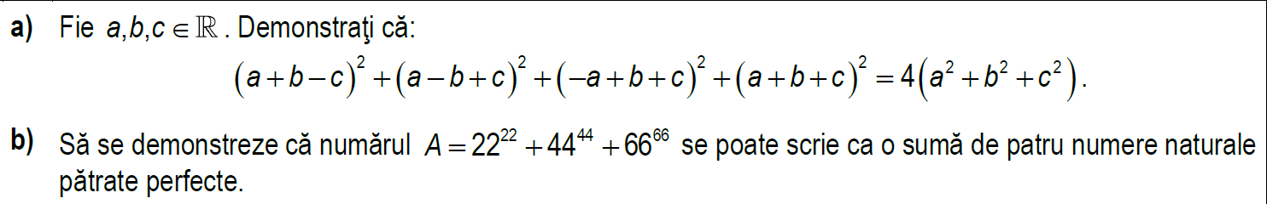
Barem Problema nr. 9 (GM / 1/ 2011)
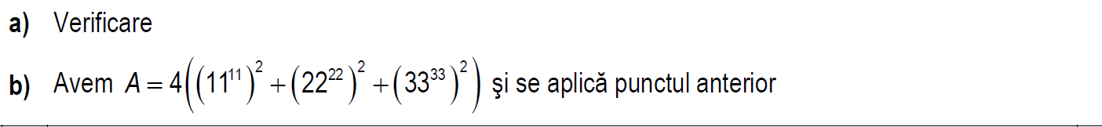
Problema nr. 10 (ONM OLT 2012-ETAPA LOCALA)
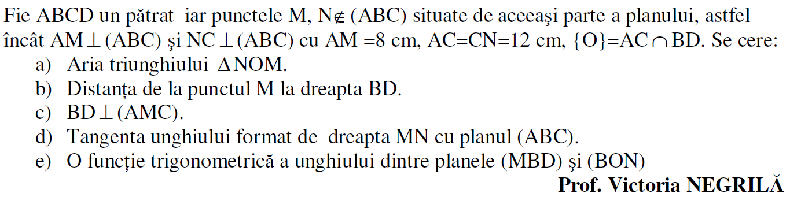
Barem Problema nr. 10 (ONM OLT 2012-ETAPA LOCALA)
